Nascimento: 22/4/1924 (Brasil, São Paulo, Santo André)

Morte: 9/2/2003 (Brasil, São Paulo, São Bernardo do Campo)

Pintor, escultor e desenhista. Estudou pintura na Escola Profissional Masculina do Brás, entre 1938 e 1943, e desenho na Associação Brasileira de Belas Artes, de 1944 a 1947. Na década de 40, faz principalmente retratos e pinta paisagens e natureza morta, suas obras passam a possuir caráter [expressionista](http://www.itaucultural.org.br/aplicExternas/enciclopedia_IC/index.cfm?fuseaction=termos_texto&cd_verbete=3784&cd_idioma=28555), e a partir em 1948, são marcados pelas cores e formas intensas. Por volta de 1946 trabalha em um escritório de arquitetura, no mesmo ano participa da exposição 10 Pintores na Galeria Prestes Maia, em São Paulo, onde conhece [Waldemar Cordeiro](http://www.itaucultural.org.br/aplicExternas/enciclopedia_IC/index.cfm?fuseaction=artistas_biografia&cd_verbete=3529&cd_idioma=28555) e [Lothar Charoux](http://www.itaucultural.org.br/aplicExternas/enciclopedia_IC/index.cfm?fuseaction=artistas_biografia&cd_verbete=2485&cd_idioma=28555), com quem mais tarde forma o Grupo Ruptura. Desde meados de 1948 já esboça obras abstrato construtiva. É considerado um dos artistas mais importantes da [arte concreta](http://www.itaucultural.org.br/aplicExternas/enciclopedia_IC/index.cfm?fuseaction=termos_texto&cd_verbete=3777&cd_idioma=28555) no Brasil e, com uma pintura que explora fenômenos ópticos, um dos precursores da [op art](http://www.itaucultural.org.br/aplicExternas/enciclopedia_IC/index.cfm?fuseaction=termos_texto&cd_verbete=3645&cd_idioma=28555) no país. É um dos fundadores da Associação de Artes Visuais Novas Tendências, em 1963.

Sacilotto explora o princípio de equivalência entre figura e fundo, a igualdade de medida entre cheios e vazios e as contraposições entre positivo e negativo. Utiliza em suas obras materiais não convencionais, como esmalte, madeira compensada, chapas de cimento amianto, alumínio, latão e ferro. Divide regularmente as figuras para multiplicá-las, sem perder a referência inicial e cria um jogo ambíguo com as formas, questões que são desenvolvidas mais tarde pela [Op Art](http://www.itaucultural.org.br/aplicExternas/enciclopedia_IC/index.cfm?fuseaction=termos_texto&cd_verbete=3645&cd_idioma=28555). Em suas várias séries produzidas a partir da década de 1970, produz efeitos de expansão e retração, rotações e dobras virtuais, obtendo grande dinamismo nas suas formas. Em suas composições, as cores destacam ou suavizam a geometria. Sacilotto coleciona pigmentos, classifica e numera gradações, que chegam a mais de 300 tons e incluem desde terras de Siena e Kassel até azuis e verdes de jazidas de Minas Gerais.

Em 2000 recebe uma homenagem da prefeitura de Santo André, sua terra natal, a principal via comercial da cidade, a rua Coronel Oliveira Lima, é calçada com lajotas que reproduzem suas obras. E também são instaladas as esculturas Concreção 0005 e Concreção 0011 na cidade.

<http://enciclopedia.itaucultural.org.br/pessoa10773/luiz-sacilotto>

<http://www.sacilotto.com.br/>

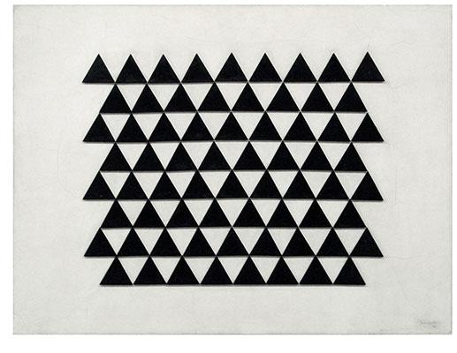<http://www.sacilotto.com.br/wp-content/uploads/2015/02/02-Concretion-5629.jpg>

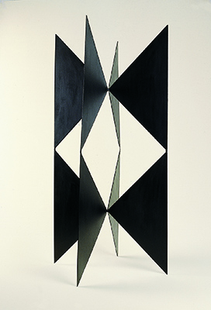<http://www.sacilotto.com.br/wp-content/uploads/2015/02/05-Concrecao-5840-Ferro-Pintado-100x35x35cm-1958.jpg>

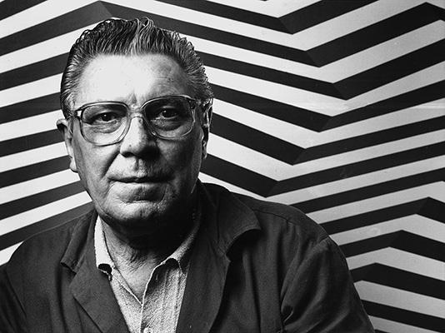<http://www.sacilotto.com.br/wp-content/uploads/2015/01/1979-Sacilotto-em-1979.jpg>

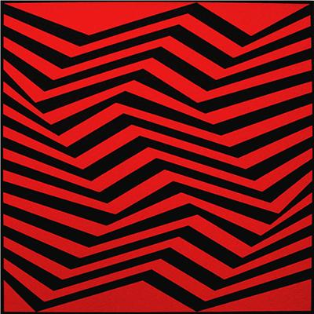<http://www.sacilotto.com.br/wp-content/uploads/2015/02/23-C9984-TempAcrilica-s-Tela-110x110cm-1999.jpg>

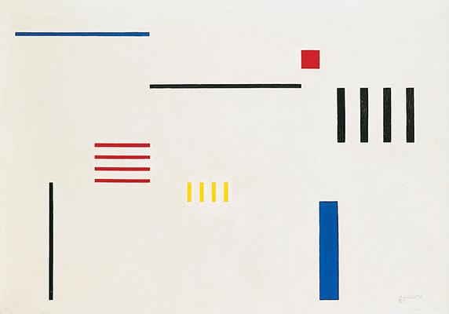<http://www.sacilotto.com.br/wp-content/uploads/2015/02/07-Concrecao-O-s-Tela-50x70cm-1952.jpg>